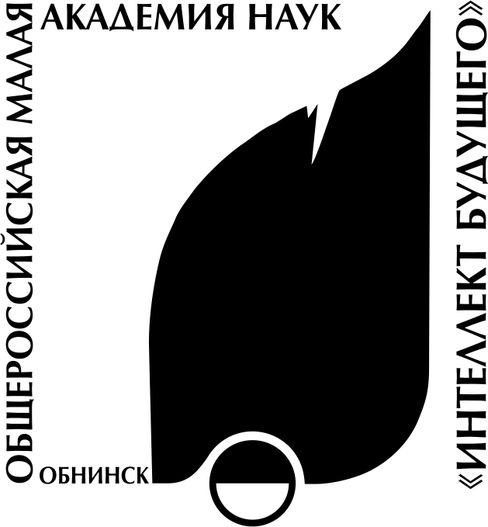 | Общероссийская детская общественная организация  малая академия наук «Интеллект будущего»  249035, г. Обнинск, ул. Курчатова, д. 72.  Телефоны: (499) 281-62-85; (484) 399-72-95; факс (484) 399-72-60  Сайт http://www.future4you.ru E-mail: info@future4you.ru
№ 10 от 15.01.2018.

 | 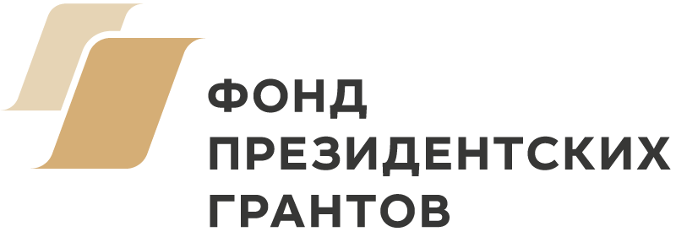

Департамент образования и науки Брянской области

Уважаемые коллеги!
Приглашаем педагогов, учащихся, научные объединения учащихся из Вашего региона принять участие в проекте «Интеллектуальный потенциал России».
Организатор проекта: Общероссийская Малая академия наук «Интеллект будущего».
Проект проводится с использованием гранта Президента Российской Федерации на развитие гражданского общества, предоставленного Фондом президентских грантов.
Общероссийская Малая академия наук «Интеллект будущего» стала победителем конкурса президентских грантов, в котором приняло участие 8 тысяч некоммерческих организаций из всех регионов России.
Информационные партнёры: «Учительская газета», журналы «Одарённый ребёнок», «Исследовательская работа школьников», «Дополнительное образование и воспитание», «Академиан» и другие.
Проект «Интеллектуальный потенциал России» предусматривает развитие и поддержку научных объединений учащихся (НОУ) как эффективной формы привлечения учащихся к исследовательской и проектной деятельности, профориентации учащихся на научные и инженерные профессии, вовлечения действующих ученых и специалистов в работу с интеллектуально одаренными детьми.
Научные объединения учащихся включают в себя научные общества учащихся, малые академии наук, клубы и школы юных исследователей, изобретателей, отделения Малой академии наук «Интеллект будущего».

Основные мероприятия проекта:
1. Акция "Мир науки и техники": проведение силами научных объединений учащихся популярных лекций, мастер-классов, Дней открытых лабораторий, в том числе на базе вузов, НИИ, наукоёмких предприятий.
Срок проведения: до 18 февраля 2018 года.
Более подробная информация размещена на специальном сайте: http://pedkurs.ru/akciamnt
Участникам акции необходимо подписаться на официальное сообщество в социальной сети Вконтакте, расположенное по адресу https://vk.com/akcia_mnt, так как именно в этом сообществе будут выкладываться (и уже выкладываются) все фото и видео отчёты участников акции.

2. Проведение в научных объединениях учащихся командной интеллектуально-творческой игры-олимпиады «Инновации, наука, техника» на основе разработки МАН «Интеллект будущего». Игру можно провести в рамках акции «Мир науки и техники». Разработку можно скачать после регистрации на сайте http://pedkurs.ru/akciamnt.
Срок проведения: до 18 февраля 2018 года.

3. Конкурс научных объединений учащихся по трём номинациям:
- «Лучшая исследовательская работа в естественно-научной и технической области» (для учащихся);
- «Портфолио научного объединения учащихся»;
- «Научно-методическая составляющая НОУ» (для педагогов).
Срок проведения: 15 января – 26 февраля 2018 года.
Информация о конкурсе научных объединений учащихся размещена на сайте: http://future4you.ru/index.php?option=com_content&view=article&id=5687&Itemid=3498

4. По итогам акции «Мир науки и техники» и конкурса научных объединений учащихся самые активные делегации будут приглашены бесплатно на Национальный чемпионат научных объединений учащихся «Интеллектуальный потенциал России». Чемпионат предоставит школьникам возможность встретиться с действующими учеными, выслушать их мнение о проделанной работе, принять участие в мастер-классах по формированию надпредметных компетенций, в обсуждении кейсов, предложенных наукоемкими предприятиями.
Для педагогов состоится конференция по обмену опытом работы и обучающая программа, способствующая эффективному развитию научных объединений учащихся.
Чемпионат будет проходить с 13 по 15 апреля 2018 года в Подмосковье.
В рамках Чемпионата будет проходить конференция «Научный потенциал-XXI». Данный проект включен в ПЕРЕЧЕНЬ олимпиад и иных интеллектуальных и (или) творческих конкурсов, мероприятий, направленных на развитие интеллектуальных и творческих способностей, способностей к занятиям физической культурой и спортом, интереса к научной (научно-исследовательской), творческой, физкультурно-спортивной деятельности, а также на пропаганду научных знаний, творческих и спортивных достижений, на 2017/18 учебный год (Приказ Минобрнауки РФ от 5 октября 2017 года №1002, Приложение, п. 29).

5. В рамках проекта предусматривается также проведение обучающих вебинаров по актуальным вопросам исследовательской и проектной деятельности и надпредметным компетенциям и организация двух дистанционных курсов по теме «Надпредметные компетенции юного исследователя». Информация о вебинарах и курсах размещена на сайте МАН «Интеллект будущего» (future4you.ru).

6. По результатам проекта будут обобщены, подготовлены и выставлены в Интернет (в специальном разделе сайта МАН «Интеллект будущего») следующие информационно-методические материалы:
- сборник лучших работ учащихся в естественно-научной и технической области;
- сборник методических материалов педагогов;
- сборник материалов об опыте работы научных объединений учащихся России «Портфолио НОУ»;
- рекомендации Национального чемпионата НОУ по развитию научных объединений учащихся.
***
Все мероприятия в рамках данного проекта проводятся бесплатно.
Прошу Вас довести информацию до органов муниципальной власти, в ведении которых находятся вопросы образования, до образовательных учреждений региона; разместить информацию о проекте на Вашем официальном сайте, предусмотреть участие в проекте «Интеллектуальный потенциал России» представителей образовательных организаций Вашего региона.
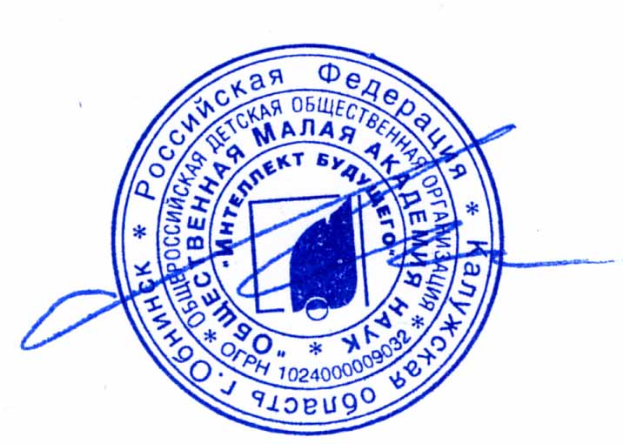
Надеемся, школьники, педагоги, научные объединения учащихся Вашего региона проявят себя в этом проекте, а Ваша поддержка поможет им в достижении новых высот!

Председатель Общероссийской
общественной Малой академии наук
"Интеллект будущего" , Лауреат Премии
Правительства РФ в области образования Л.Ю. Ляшко

